
Liceo de Aplicación
Departamento Artes Musicales
GUÍA de Aprendizaje de Segundo Año Enseñanza Media

Aprendizajes Esperados:
- Ejecutan algún instrumento tradicional chileno o latinoamericano, interpretando música propia de la región, practicando y respetando las formas de expresión originales o vigentes en el continente, realizando aportes creativos propios y logrando coordinación grupal en la realización musical.
- Reconocen y sistematizan, a partir de la audición, las principales características constructivas, expresivas y tímbricas de la música latinoamericana.

Objetivo Fundamental Transversal:
- Organizar el trabajo en equipo desarrollando sus potencialidades y autoestima.

El trabajo que desarrollaremos será la interpretación en Zampoña de dos obras las cuales se realizaran en dúos

Instrucciones
- Percutir los compases (por separados) para verificar la rítmica del tema.
- Dar el nombre de las notas en voz alta y luego hacerlo en forma rítmica.
- Comenzar con la interpretación con poca velocidad hasta manejar la respiración y la rítmica.(sin mareos)
- Practicar en dúos (cada uno con el complemento de su zampoña).
- Al tener el dominio de los compases dar al tema la velocidad en la cual ambos intérpretes se sientan cómodos. (tanto con la respiración, el flujo de aire y la articulación).
- Es una secuencia de mucha perseverancia y paciencia para alcanzar la realización óptima de este trabajo.
- Enviar dudas sobre el trabajo y al finalizar envía tu grabación(sonido e imagen) tanto individual como en dúo.E-mail:marisolpamela@gmail.com (no olvides tu nombre completo y tu curso)

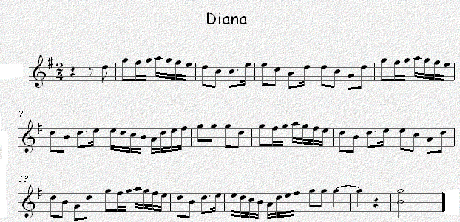

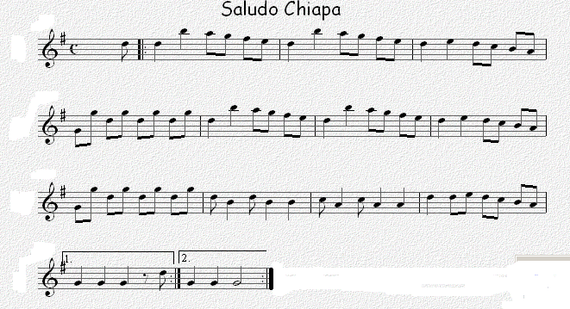
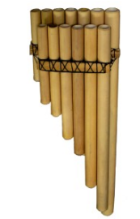
MPGI

